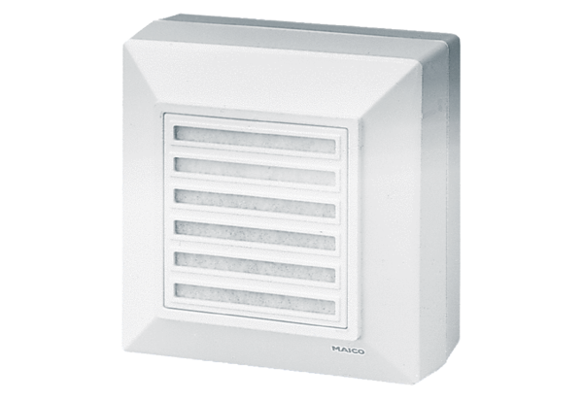Wentylator natynkowy ERA 17Opakowanie jednostkowe: 1 sztukaAsortyment:
Numer artykułu: 0080.0643Producent: MAICO

